„Wir werden da tiefer einsteigen!“
Die Wirtschaftsministerin von Baden-Württemberg, Dr. Nicole Hoffmeister-Kraut, hat Häfeles Zukunftsvision in der Blackbox Stuttgart erkundet.
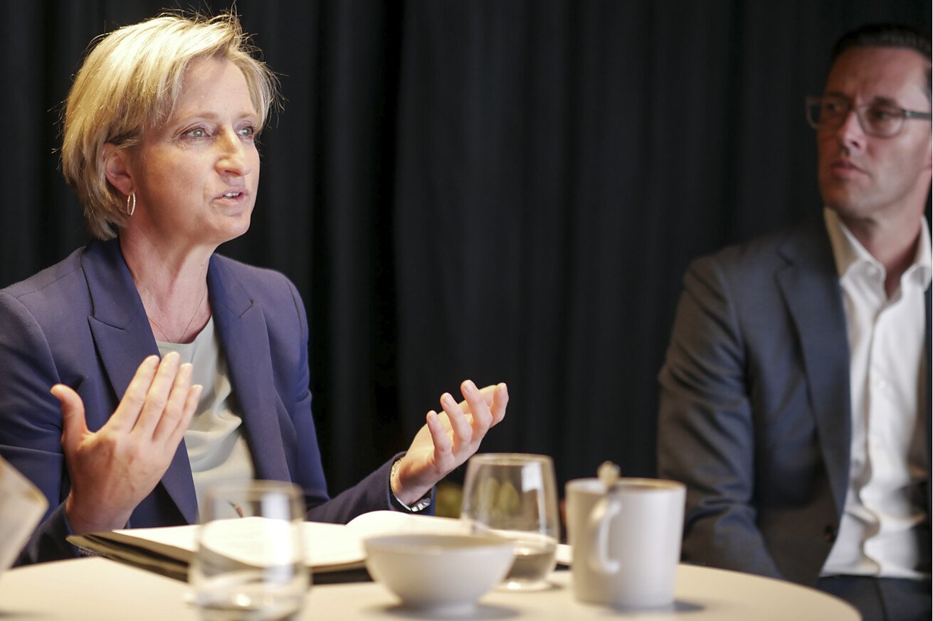

Anlässlich des hundertjährigen Jubiläums von Häfele besuchte Dr. Nicole Hoffmeister-Kraut, Ministerin für Wirtschaft, Arbeit und Tourismus, die Blackbox in Stuttgart. Häfele, in Nagold ansässiger Experte für innovative Beschlagtechnik, digitale Zutrittssysteme und umfassende Beleuchtungslösungen im Innenraum, hat sich mit der Blackbox in der Landeshauptstadt etabliert. In ihrer Eigenschaft als Showroom, Eventlocation und Zukunftslabor ist die Blackbox ein Novum. Sie bildete den Rahmen, um über die Zukunftspläne des Familienunternehmens zu diskutieren, das weltweit in 38 Ländern tätig ist und im Jahr 2022 einen Umsatz von rund 1,9 Milliarden Euro erzielte. Die Wirtschaftsministerin zeigte sich beeindruckt: „Besonders eindrucksvoll sind die in der Blackbox wahrnehmbaren Beleuchtungsinnovationen und Raumkonzepte. Es ist spannend und interessant, die Möglichkeit zu haben, eine solche Innovation erleben zu dürfen.“  Häfele sieht sich „gut gerüstet“ und steht vor globalen Herausforderungen  In der anschließenden Diskussion wurde deutlich, dass sich Häfele für die Zukunft grundsätzlich „gut gerüstet“ sieht. Im Hinblick auf Wettbewerbsfähigkeit, Nachhaltigkeit und Fachkräftegewinnung steht das Unternehmen jedoch vor neuen Herausforderungen. Das Gespräch wurde von hochrangigen Teilnehmern geführt, darunter Gregor Riekena, Vorsitzender der Geschäftsleitung Häfele; Sibylle Thierer, Vorsitzende des Verwaltungsrats; Jörg Schmid, Geschäftsführer der Nimbus Group, einer Unternehmenstochter von Häfele, sowie Matthias Wehle, Leiter Logistik. Gemeinsam besprachen sie Themen von regionaler, nationaler und globaler Relevanz.  Handlungsbedarf bei zukunftsfähiger Infrastruktur  Die Diskussion konzentrierte sich auf drei entscheidende Themenkomplexe: Die Bedeutung einer zukunftsfähigen Verkehrsinfrastruktur, Maßnahmen zur Rekrutierung von Fachkräften sowie die digitale, klimaneutrale Transformation. Ein besonderes Anliegen von Häfele ist das vor kurzem eröffnete Containerterminal Horb (Black Forest Terminal), das aufgrund von Streckenarbeiten vorübergehend außer Betrieb war. Dieses Projekt könnte bei entsprechender Nutzung durch die umliegende Wirtschaftsregion das Autobahnkreuz Stuttgart entlasten und den Verkehr von der Straße auf die Schiene verlagern. Häfele ist bislang Hauptnutzer des Terminals und sieht darin eine große Chance für Nachhaltigkeit im Bereich der Logistik. Die Teilnehmenden erörterten die strategische Unterstützung des Projekts durch die Landespolitik und die mögliche Einbindung von weiteren, betroffenen Institutionen.  Ein weiteres Schlüsselthema war die Fachkräftegewinnung. CEO Gregor Riekena betonte die Notwendigkeit einer umfassenden Modernisierung von Bildungseinrichtungen, um zukünftige Herausforderungen in Gesellschaft, Wirtschaft und Wissenschaft bewältigen zu können. Sibylle Thierer hob in diesem Zusammenhang einen weiteren Aspekt hervor. Das große Potenzial an weiblichen Fachkräften, die dem Arbeitsmarkt zur Verfügung stehen könnten, könne nicht abgerufen werden. In der Diskussion fielen u.a. die Stichworte Kinderbetreuung und Ehegattensplitting. Auch die Ministerin sieht ein enormes Potenzial bei der Erwerbsbeteiligung von Frauen.  Großes Innovationspotenzial im Bereich der Logistik  Beeindruckt zeigte sich Dr. Nicole Hoffmeister-Kraut über das Innovationspotenzial, das Häfele im Bereich der Logistik entfaltet, einem weiteren, entscheidenden Wettbewerbsfaktor. Vorgestellt wurde das neue „Ware-zur-Person“-Prinzip. Auf diese Weise erhalten Beschäftigte im Lager die Produkte, die sie zum Zusammenstellen des Auftrags benötigen, an einer Kommissionierstation, ohne ihren Arbeitsplatz verlassen zu müssen. Mit dieser Neuerung werden Fehler vermieden, Unfällen vorgebeugt und die Effizienz insgesamt gesteigert. Auch ein Thema war der Verzicht auf Füllmaterial und die daraus resultierende Reduktion von Transportraum. „Wir setzen alles in Bewegung, um mit Maßnahmen wie diesen den CO₂-Abdruck zu optimieren“, so Gregor Riekena. Für Matthias Wehle, Leiter Logistik, ist auch die Investition in das Change Management wichtig, um die Belegschaft bei den sich schnell ändernden Prozessen „mitzunehmen“.  „Es ist eindeutig, aus welchem Grund die Firma Häfele das Jubiläum zum hundertjährigen Bestehen feiern kann. Innovation, Einsatz und enge Verbundenheit mit der Kundschaft, der Region und den Beschäftigten ist das Erfolgsrezept“, fasste Wirtschaftsministerin Dr. Nicole Hoffmeister-Kraut zusammen. Darüber hinaus sagte die Ministerin: „Es gibt viele Themen, über die wir dringend sprechen müssen.“ Ein Thema sei auch, den Schulterschluss der Unternehmen in der Region noch enger zu führen.  Stuttgart, im September 2023  Abdruck honorarfrei / Beleg erbeten |  | Ansprechpartner für Journalisten:  Rainer Häupl  bering*kopal GbR, Büro für Kommunikation  T + 49 (0) 711 74 51 759-16  rainer.haeupl@bering-kopal.de  www.bering-kopal.de  Ansprechpartnerin im Unternehmen:  Sarah Grünler  Senior Corporate Communications Manager  Häfele SE & Co KG  Tel.: +49 (0)7452 95-510  Mobil: +49 160 97871786  sarah.gruenler@haefele.de

1 „Es gibt viele Themen, über die wir dringend sprechen müssen“, so Dr. Nicole Hoffmeister-Kraut, Ministerin für Wirtschaft, Arbeit und Tourismus in Baden-Württemberg. Anlässlich des 100-jährigen Firmenjubiläums von Häfele ist sie in die Blackbox nach Stuttgart gekommen, um Schlüsselthemen wie Fachkräftegewinnung, Digitalisierung und das Innovationspotenzial im Bereich der Logistik zu diskutieren. Foto: Heike Bering, bering*kopal
1.
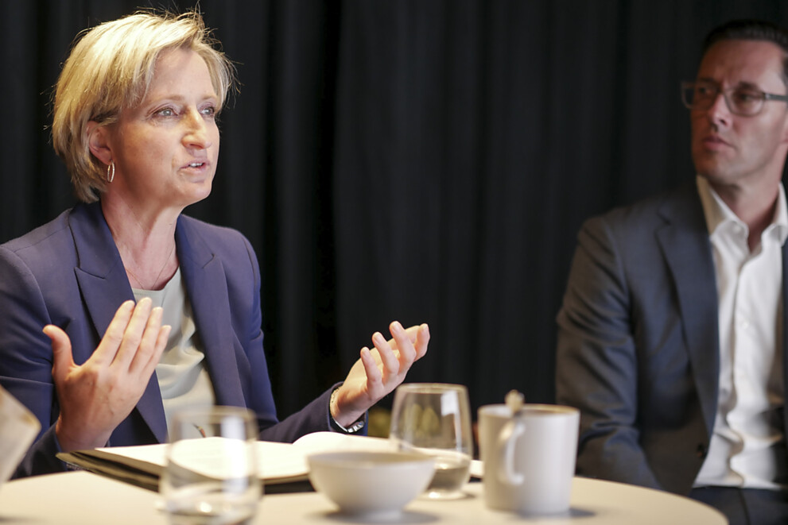

Über Häfele
Häfele. Die ersten 100 Jahre.
Innovationskraft, Mut und Optimismus: Diese Qualitäten haben Häfele von Anfang an begleitet und schon die Gründer ausgezeichnet – die Kaufleute Adolf Häfele und Hermann Funk, die Häfele im Jahr 1923 als Fachgeschäft für Eisenwaren bei Nagold ins Leben gerufen haben. Aus dieser geschätzten Anlaufstelle für das Schreinerhandwerk wurde ein weltumspannendes Unternehmen, die Häfele SE & Co KG mit Niederlassungen in 38 Ländern und mehr als 8000 Beschäftigten. Im Geschäftsjahr 2022 erzielte die Häfele Gruppe einen Umsatz von 1,87 Mrd. Euro bei einem Exportanteil von 81%.
Nagold ist bis heute Hauptsitz der internationalen Häfele Gruppe, die sich im Lauf der Jahrzehnte zum führenden Experten für Beschlagtechnik, elektronische Schließsysteme und LED-Beleuchtung entwickelt hat. Die Möbelindustrie, Architekten, Handwerk und Handel aus über 150 Ländern vertrauen auf die Expertise des innovativen Familienunternehmens, das seit Januar 2023 unter der Leitung von Gregor Riekena steht.
Sowohl die Herkunft als auch der Blick in die Zukunft prägen das Jubiläumsjahr: Häfele feiert seine ersten 100 Jahre gebührend – in Nagold und an ausgewählten Standorten weltweit.
Weitere Informationen unter www.haefele.de

QR-Code der Medieninformation


